Resolución del Pleno del Instituto de Transparencia, Acceso a la Información Pública y Protección de Datos Personales del Estado de México y Municipios, con domicilio en Metepec, Estado de México, de fecha veinte de abril del dos mil veintidós.
Visto el expediente formado con motivo del recurso de revisión 01074/INFOEM/IP/RR/2022, interpuesto por XXXXXXX XXX, en lo sucesivo el Recurrente, en contra de la respuesta de la Secretaría de Seguridad, en lo sucesivo el Sujeto Obligado, se procede a dictar la presente resolución con base en los siguientes:
A N T E C E D E N T E S
1. Solicitud de acceso a la información. En fecha once de febrero de dos mil veintidós, el Recurrente presentó a través del Sistema de Acceso a la Información Mexiquense, en lo subsecuente el SAIMEX ante el Sujeto Obligado, la solicitud de acceso a la información pública, a la que se le asignó el número 00050/SSEM/IP/2022, mediante la cual requirió la información siguiente:
“Con fundamento en el artículo 4 de la Ley de Transparencia y Acceso a la Información Pública del Estado de México y Municipios: DE MANERA DETALLADA (POR MUNICIPIO, REGIÓN, ZONA, ETC) REQUIERO CONOCER EL INDICE DELICTIVO EN EL ESTADO DE MÉXICO” (Sic) (Énfasis añadido)
Modalidad de Entrega de la información: A través del SAIMEX.

2. Respuesta. En fecha dieciséis de febrero de dos mil veintidós, el Sujeto Obligado a través del SAIMEX notificó la incompetencia para atender la solicitud de información sustancialmente en los siguientes términos:
“SE ANEXA ACUERDO DE INCOMPETENCIA EN FORMATO PDF, EN CASO DE PRESENTAR PROBLEMAS CON LA RECEPCIÓN DEL MISMO, LE PEDIMOS SE COMUNIQUE A LA UNIDAD DE TRANSPARENCIA DE LA SECRETARÍA DE SEGURIDAD DEL ESTADO DE MÉXICO, AL TELÉFONO 722 2 79 62 00 EXT. 4158, DE LUNES A VIERNES, EN UN HORARIO DE 9:00 A 18:00 HRS.
ATENTAMENTE
M. en D. Larissa León Arce”
Archivo adjunto: El Sujeto Obligado remitió el archivo electrónico que a continuación se describe:
“Incompetencia 50.pdf”: Documento de tres fojas en el que medularmente, el Sujeto Obligado declara su incompetencia para atender la presente solicitud de información y orienta al particular para que formule su solicitud a la Fiscalía General de Justicia del Estado de México, se insertan las capturas de pantalla de este pronunciamiento.
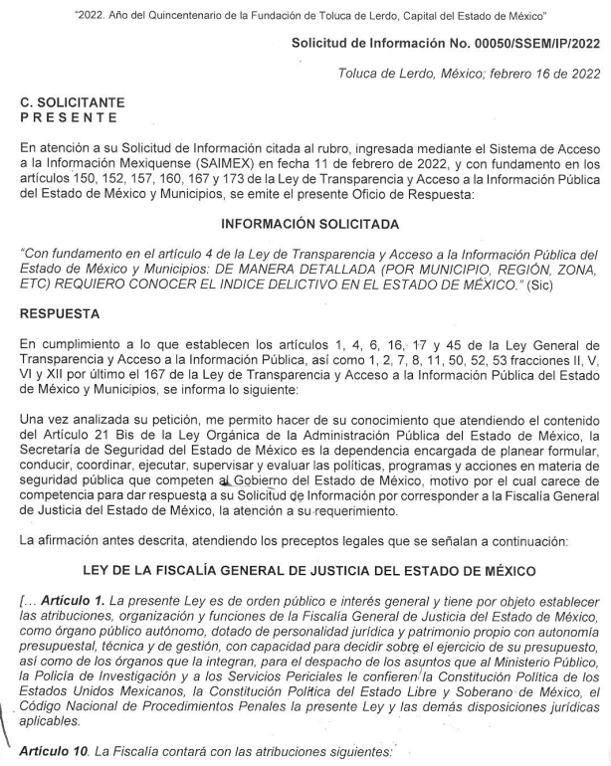
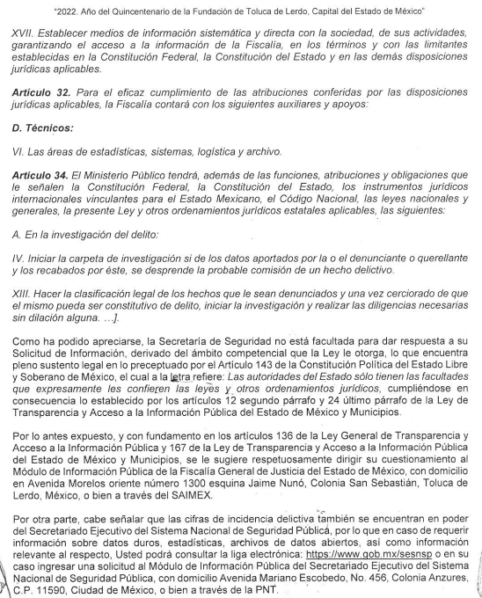

3. Interposición del recurso de revisión. Inconforme con la respuesta, la Recurrente interpuso el recurso de revisión materia del presente estudio el día veintiuno de febrero de dos mil veintidós, en el que expresó lo siguiente:
a) Acto impugnado:

“TODA VEZ QUE LA SECRETARIA DE SEGURIDAD PÚBLICA Y LA FISCALIA GENERAL DE JUSTICIA DEL ESTADO DE MÉXICO SE ECHAN LA BOLITA EN RESPONDER A LO SOLICITADO Y TODA VEZ QUE ES MI DERECHO HUMANO EL ACCESO A LA INFORMACIÓN PÚBLICA, REQUIERO SE DE RESPUESTA A MI SOLICITUD DE ORIGEN” (Sic)
b) Razones o motivos de inconformidad:
“VIOLACIÓN A MI DERECHO HUMANO DE ACCESO A LA INFORMACIÓN”
Archivos adjuntos:
El particular adjuntó el archivo “ORIENTACIÓN 00100 XXXXXXX XXX (SSC).docx”, mediante el cual, el líder “A” de Proyecto adscrito a de la Unidad de Transparencia de la Fiscalía General de Justicia del Estado de México, refirió que dentro de las atribuciones de este Sujeto Obligado, establecidas en el artículo 10 de la Ley de la Fiscalía General de Justicia del Estado de México, no se encuentra la de generar o poseer información en relación con el índice delictivo, se le orienta para que dirija su solicitud a la Unidad de Transparencia de la Secretaría de Seguridad del Gobierno del Estado de México.
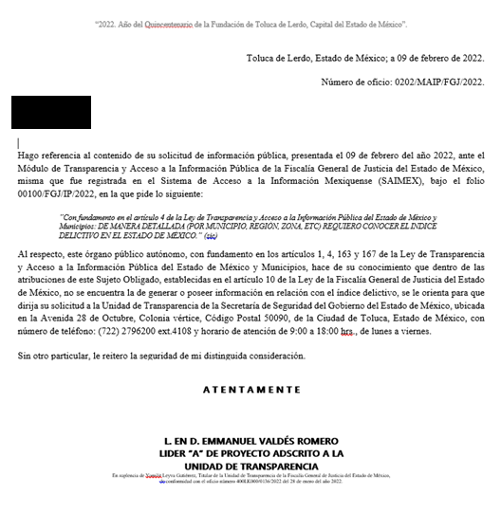

4. Turno. De conformidad con el artículo 185 fracción I de la Ley de Transparencia y Acceso a la Información Pública del Estado de México y Municipios vigente, el presente recurso de revisión se turnó por el sistema electrónico del Instituto de Transparencia, Acceso a la Información Pública y Protección de Datos Personales del Estado de México y Municipios, a la Comisionada Guadalupe Ramírez Peña para su análisis, estudio, elaboración del proyecto y presentación ante el Pleno de este Instituto.
5. Admisión del Recurso. El día veinticuatro de febrero de dos mil veintidós se admitió a trámite el presente recurso de revisión a efecto de integrar el expediente respectivo; fue puesto a disposición de las partes por siete días hábiles para que ofrecieran pruebas y manifestaran lo que a su derecho convenga.

6. Manifestaciones. De constancias del expediente electrónico del SAIMEX, se observa que el Sujeto Obligado rindió su informe justificado el ocho de marzo del dos mil veintidós, mediante el archivo electrónico “informe justificado RR-01074.pdf”, el cual consta de siete páginas mediante el cual confirma la respuesta emitida inicialmente, sin embargo, amplia los argumentos en los que declara su incompetencia para otorgar respuesta a la presente solicitud de información, se insertan las siguientes capturas de pantalla para mayor referencia:
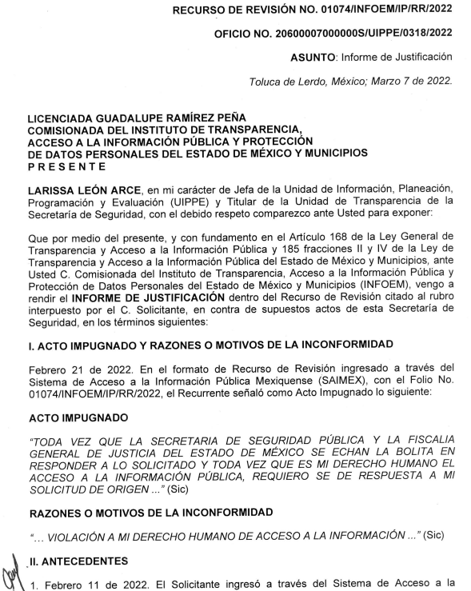
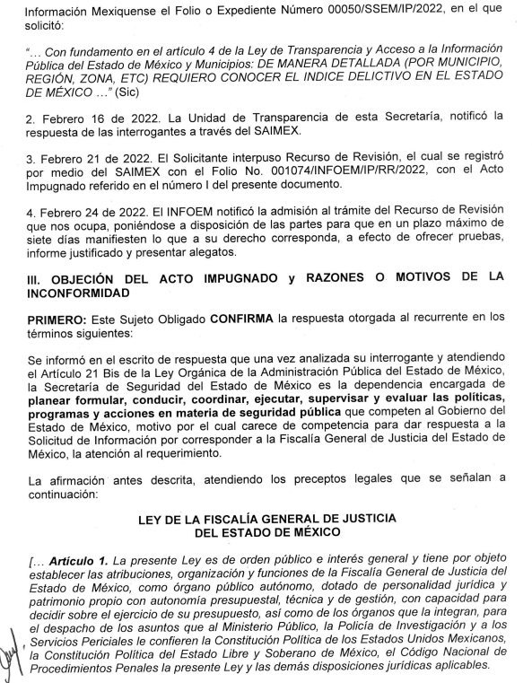

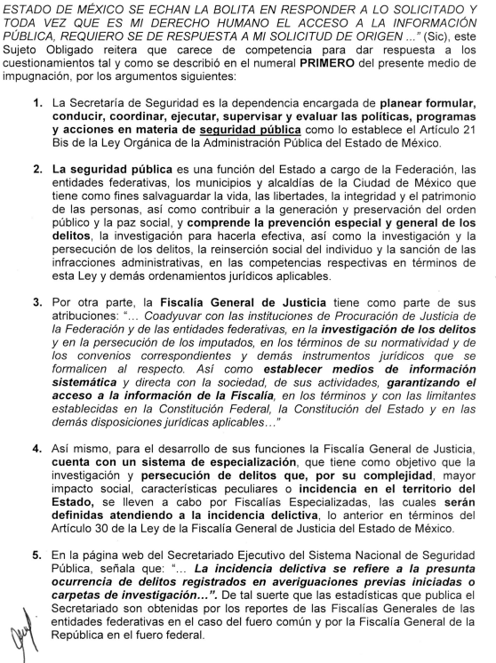

Debe mencionarse que este archivo se puso a la vista del particular mediante acuerdo emitido por la Comisionada Ponente, de fecha treinta y uno de marzo de dos mil veintidós, asimismo cabe señalar que la parte recurrente fue omisa en emitir pronunciamientos, ofrecer pruebas o alegatos, por lo que se tiene por precluido su derecho.

7. Cierre de Instrucción. Una vez transcurrido el plazo otorgado para que las partes manifestaran lo que a su derecho conviniera, y siguiendo los trámites correspondientes con fundamento en el artículo 185 fracción VI de la Ley de Transparencia y Acceso a la Información Pública del Estado de México y Municipios, el día diecinueve de abril de dos mil veintidós, se procedió a decretar el cierre de instrucción respectivo y no existiendo diligencia pendiente de desahogo, se ordenó emitir la resolución que conforme a derecho proceda.
8. Ampliación del plazo. En fecha diecinueve de abril de dos mil veintidós, este Instituto notificó a las partes el Acuerdo de Ampliación de Plazo para resolver el medio de impugnación que nos ocupa, en términos de lo dispuesto por el artículo 181, párrafo tercero de la Ley de Transparencia y Acceso a la Información Pública del Estado de México y Municipios, a fin de aminorar los efectos que conlleva.

CONSIDERANDO
Primero. Competencia. El Instituto de Transparencia, Acceso a la Información Pública y Protección de Datos Personales del Estado de México y Municipios, es competente para conocer y resolver el presente recurso de revisión interpuesto por la parte recurrente, conforme a lo dispuesto en los artículos 6, apartado A de la Constitución Política de los Estados Unidos Mexicanos; 5, párrafos trigésimo, trigésimo primero y trigésimo segundo; de la Constitución Política del Estado Libre y Soberano de México; 1, 2, fracción II; 13, 29, 36, fracciones I y II; 176, 178, 179, 181 párrafo tercero y 185 de la Ley Transparencia y Acceso a la Información Pública del Estado de México y Municipios; 9, fracciones I y XXIV y 11 del Reglamento Interior del Instituto de Transparencia, Acceso a la Información Pública y Protección de Datos Personales del Estado de México y Municipios.
Segundo. Oportunidad y Procedibilidad. De conformidad con los requisitos de oportunidad que debe reunir el recurso de revisión interpuesto, previsto en el artículo 178, párrafo primero de la Ley de Transparencia y Acceso a la Información Pública del Estado de México y Municipios vigente, en la especie se advierte que el presente medio de impugnación fue interpuesto dentro del plazo de quince días previsto en el dispositivo referido, toda vez que el Sujeto Obligado emitió su respuesta el día dieciséis de febrero de dos mil veintidós, mientras que el solicitante presentó su recurso de revisión el día veintiuno de febrero de dos mil veintidós, esto es, al tercer día hábil siguiente en que tuvo conocimiento de la respuesta impugnada, de tal forma, se considera que la interposición del presente medio de impugnación se encuentra dentro de los márgenes temporales previstos en el citado precepto legal.
Ahora bien, por cuanto hace a la procedibilidad del recurso de revisión, es de suma importancia señalar que la parte Recurrente, no señaló nombre o seudónimo con el cual desee ser identificado, como se advierte en el detalle de seguimiento del SAIMEX, no obstante lo anterior, no proporcionar el nombre completo no es motivo para archivar la solicitud de acceso a la información pública como concluida, conforme a lo previsto en el artículo 155, penúltimo párrafo de la Ley de Transparencia y Acceso a la Información Pública del Estado de México y Municipios que establece lo siguiente:
"Las solicitudes anónimas, con nombre incompleto o seudónimo serán procedentes para su trámite por parte del sujeto obligado ante quien se presente. No podrá requerirse información adicional con motivo del nombre proporcionado por el solicitante."
Así las cosas, se concluye la acreditación plena de todos y cada uno de los elementos formales exigidos por el artículo 180 de la Ley de Transparencia y Acceso a la Información Pública del Estado de México y Municipios, y en consecuencia resulta conforme a derecho entrar al estudio de fondo y resolver el presente medio de impugnación, al actualizarse lo dispuesto en los artículos 176 y 179 fracciones I y IV del ordenamiento legal citado, que establecen los supuestos en que puede interponerse el recurso de revisión:
“Artículo 176. El recurso de revisión es la garantía secundaria mediante la cual se pretende reparar cualquier posible afectación al derecho de acceso a la información pública en términos del presente y del siguiente Capítulo.
Artículo 179. El recurso de revisión es un medio de protección que la Ley otorga a los particulares, para hacer valer su derecho de acceso a la información pública, y procederá en contra de las siguientes causas:
I. La negativa a la información solicitada;
…
IV. La declaración de incompetencia por el sujeto obligado;
… ”
(Énfasis añadido)
Tercero. Materia de la revisión. De la revisión a las constancias y documentos que obran en el expediente electrónico se advierte, que el tema sobre el que este Órgano Garante de Transparencia y Acceso a la Información se pronunciará será: verificar si la respuesta otorgada por el Sujeto Obligado es adecuada y suficiente para satisfacer el derecho de acceso a la información pública de la parte Recurrente, o en su defecto, en caso de ser procedente, ordenar la entrega de información oportuna.
Cuarto. Estudio del asunto. Previo al estudio del presente asunto, es conveniente recordar que la parte solicitante requirió al sujeto obligado en ambas solicitudes, le proporcionara lo siguiente:
El Índice Delictivo en el Estado de México de manera detallada (por Municipio, Región, Zona, etc)

Al respecto, el Sujeto Obligado manifestó que la Secretaría de Seguridad se encarga de planear, formular, conducir, coordinar, ejecutar, supervisar y evaluar las políticas, programas y acciones en materia de seguridad pública que competen al Gobierno del Estado de México, motivo por el cual, carece de competencia para dar respuesta a su solicitud de información, por corresponder a la Fiscalía General de Justicia del Estado de México, la atención a su requerimiento, citando para tal efecto los siguientes preceptos legales:

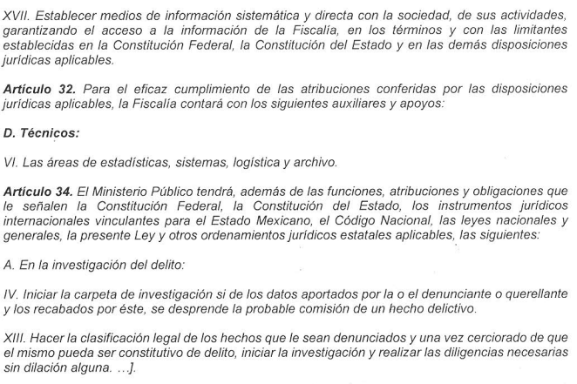
Conocida la notificación de incompetencia para atender la solicitud, el particular, al no estar conforme con los términos de la misma, interpuso el recurso de revisión que nos ocupa, donde señaló como motivos de inconformidad: “VIOLACIÓN A MI DERECHO HUMANO DE ACCESO A LA INFORMACIÓN”
Así las cosas, durante la etapa de manifestaciones, el Sujeto Obligado rindió su informe justificado, mediante el archivo electrónico: “ informe justificado RR-01074.pdf”, mediante el cual amplió los argumentos de respuesta vertida inicialmente que dio origen a la interposición del recurso de revisión que nos ocupa, expresando medularmente lo siguiente:
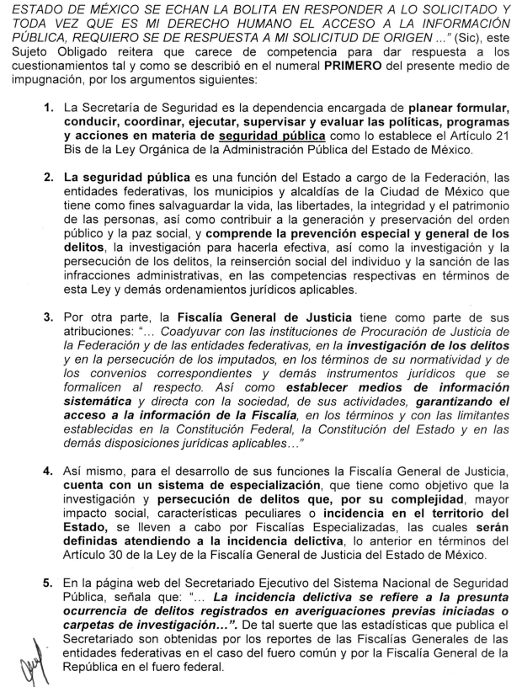
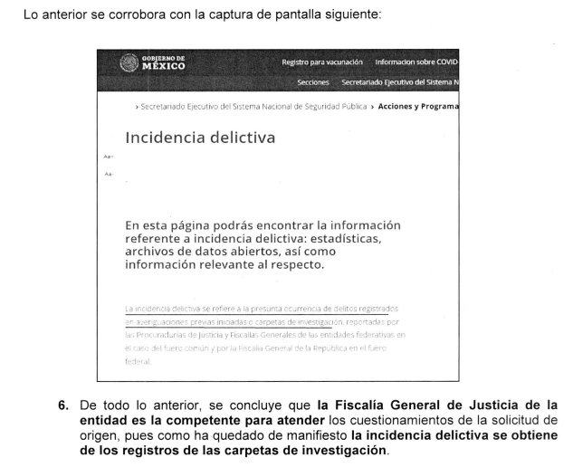
Asimismo, se tiene que el Recurrente no emitió alegatos, manifestaciones o pronunciamiento alguno que a su derecho conviniera, luego entonces, se tiene por precluido su derecho para tal efecto.
En este orden de ideas, debe precisarse que los artículos 49, fracción II, 53, fracción III y 167 de la Ley de Transparencia y Acceso a la Información Pública del Estado de México y Municipios, se desprende que las Unidades de Transparencia son responsables de orientar a los particulares respecto de la dependencia, entidad u órgano que pudiera tener la información requerida, cuando la misma no sea competencia del Sujeto Obligado ante el cual se formule la solicitud de acceso.
Es preciso señalar que los Comités de Transparencia tienen entre sus atribuciones confirmar, modificar o revocar la declaración de incompetencia que realicen los titulares de las unidades administrativas.
De manera que cuando las Unidades de Transparencia determinen la notoria incompetencia por parte de los Sujetos Obligados deberán comunicar al solicitante la misma dentro de los tres días posteriores a la recepción de la solicitud.
Como se logra observar, si bien la Ley de la materia, prevé el supuesto de incompetencia para que los Sujetos Obligados den atención a solicitudes de información, también lo es, que no se precisa en que consiste dicho concepto; sobre dicha situación, según Cabanellas, Guillermo (1993), en el “Diccionario Jurídico Elemental” (p. 32 y 161), precisó los siguientes conceptos:

- Competencia: La capacidad de una autoridad para conocer sobre una materia o asunto.

- Incompetencia: Falta de Competencia.

Por lo que, la incompetencia, radica en la incapacidad de una autoridad para conocer de un tema o asunto; en el mismo sentido, conviene traer a cuenta tesis aislada número III.2o.P.11 K, publicada en el Semanario Judicial de la Federación y su Gaceta, Novena Época, Tomo XV, Mayo de 2002, Pág. 1243, ya que precisa lo siguiente:

“LEGITIMACIÓN DE FUNCIONARIOS PÚBLICOS. LOS TRIBUNALES DE AMPARO, POR ESTAR VINCULADOS CON EL CONCEPTO DE COMPETENCIA A QUE SE REFIERE EL ARTÍCULO 16 CONSTITUCIONAL, NO PUEDEN CONOCER DE AQUÉLLA. El artículo 16 constitucional se refiere a la competencia que tienen las autoridades para conocer de determinadas conductas en particular, caso que corresponde a la esfera de atribuciones de las autoridades cuya competencia constituye el análisis del Poder Judicial de la Federación, mas no la forma en que una autoridad fue elegida o integrada, circunstancia que le compete estudiar a la autoridad individual o colegiada que otorgó el nombramiento o, en todo caso, el régimen establecido para ello, porque el precitado artículo constitucional no se refiere a la legitimación de un funcionario, ni a la manera como se incorpora a la función pública, sino a los límites fijados para la actuación del órgano frente a los particulares, ya que consagra una garantía individual y no un control interno de la organización administrativa.”

De la misma manera, resulta necesario traer a colación, el Criterio 13/17, emitido por el Instituto Nacional de Transparencia, Acceso a la Información y Protección de Datos Personales, que dispone lo siguiente:

“Incompetencia. La incompetencia implica la ausencia de atribuciones del sujeto obligado para poseer la información solicitada; es decir, se trata de una cuestión de derecho, en tanto que no existan facultades para contar con lo requerido; por lo que la incompetencia es una cualidad atribuida al sujeto obligado que la declara.”

En tal virtud, la incompetencia implica que de conformidad con las atribuciones conferidas al Sujeto Obligado, no habría razón por la cual éste deba contar con la información solicitada, en cuyo caso, tendría que orientar al particular para que acuda a la instancia competente.

En otro orden de ideas, dicho concepto refiere a la ausencia de atribuciones por parte de los Entes sujetos a las Leyes de Transparencia, para contar con la información que se requiere, es decir, se trata de una situación que se dilucida a partir de las facultades atribuidas a éste.
1.- De las facultades de la Secretaría de Seguridad para generar la información solicitada
Por tanto, a continuación, se analiza si en la especie, la Secretaría de Seguridad cuenta con atribuciones para conocer sobre la información requerida; para ello es necesario traer a colación el contenido del artículo 21 Bis de la Ley Orgánica de la Administración Pública del Estado de México, el cual versa de la siguiente manera:
“Artículo 21 Bis. La Secretaría de Seguridad es la dependencia encargada de planear, formular, conducir, coordinar, ejecutar, supervisar y evaluar las políticas, programas y acciones en materia de seguridad pública.
A la Secretaría le corresponde el despacho de los siguientes asuntos:
I. Transmitir y ejecutar los acuerdos y demás disposiciones que instruya el Gobernador del Estado en materia de seguridad y fuerza pública;
II. Dictar las disposiciones necesarias para asegurar y proteger en forma inmediata el orden y la paz públicos, la integridad física de las personas y sus bienes, prevenir la comisión de delitos e infracciones administrativas, realizar la investigación de los delitos bajo la conducción y mando del Ministerio Público, auxiliar en la persecución de éstos y a otras autoridades cuando así lo soliciten, así como concurrir, en términos de la ley, con las autoridades en casos de siniestro o desastre;
III. Impulsar mecanismos para garantizar la participación de la ciudadanía en el diseño de las políticas de seguridad pública;
IV. Impulsar mecanismos que garanticen la participación social y ciudadana en la vigilancia del desarrollo de las actividades en materia de seguridad pública;
V. Realizar la investigación para la prevención de los delitos;
VI. Elaborar y ejecutar los programas de reinserción social de los sentenciados y reintegración social para adolescentes;
VII. Ejercer las atribuciones que la Constitución Política de los Estados Unidos Mexicanos, la Constitución Política del Estado Libre y Soberano de México y demás ordenamientos aplicables otorgan a las instituciones policiales en materia de investigación preventiva y de los delitos, e instrumentar y coordinar acciones y procedimientos para la planeación, obtención, procesamiento y aprovechamiento de información de inteligencia para tales efectos;
VIII. Ejercer el mando directo de las instituciones policiales del Estado, y cuando proceda de los municipios, en los términos de la ley de la materia y demás disposiciones jurídicas aplicables, a fin de salvaguardar la integridad física y los derechos de las personas, así como preservar las libertades, el orden y la paz públicos; IX. Ejercer el mando directo de la policía procesal que realice los traslados de imputados de las áreas de espera de detenidos puestos a disposición del juez para audiencia;
X. Resguardar a los imputados en las audiencias bajo el mando de los jueces;
XI. Auxiliar a la autoridad de vigilancia de las medidas cautelares, de las obligaciones suspensionales, así como a la autoridad de reinserción social en la vigilancia de los sentenciados con sustitutivo penal o sujetos a libertad anticipada; XII. Aplicar los protocolos nacionales autorizados por el Consejo Nacional de Seguridad Pública, así como los emitidos por la Fiscalía General de Justicia en materia de investigación y persecución de los delitos;
XIII. Impulsar la coordinación de las instituciones policiales y proponer, en el ámbito de sus facultades, la adopción y aplicación de políticas y programas de cooperación en materia de seguridad pública, con la Federación, las entidades federativas y los municipios;
XIV. Promover la formación, capacitación, profesionalización, actualización, adiestramiento y especialización de las instituciones policiales;
XV. Coordinar la evaluación del funcionamiento de la seguridad pública;
XVI. Participar, en coordinación con la Fiscalía General de Justicia, en la elaboración de diagnósticos y estrategias de política criminal;
XVII. Autorizar, coordinar, controlar y supervisar los servicios de seguridad pública y privada, de conformidad con las normas aplicables;
XVIII. Coordinar y prestar los servicios de seguridad pública, vigilancia y protección regional en caminos y carreteras estatales o vías primarias, carriles confinados, terminales y estaciones del sistema de transporte masivo y teleférico, zonas rurales, áreas de recreo y turísticas de competencia estatal; así como las instalaciones estratégicas del Estado;
XIX. Establecer y vigilar la operación de los procedimientos de administración, seguridad, control, vigilancia y apoyo logístico del sistema penitenciario;
XX. Administrar los centros de reinserción social y tramitar las solicitudes de libertad anticipada y traslado de internos, así como supervisar a los sentenciados con sustitutivos o beneficios de libertad anticipada;
XXI. Vigilar el establecimiento de instituciones para internamiento y la aplicación de la normatividad en materia de justicia para adolescentes;
XXII. Ejecutar las políticas, lineamientos y acciones de su competencia, previstos en los convenios de coordinación suscritos por el Estado de México en el marco del Sistema Nacional de Seguridad Pública, así como los derivados de los acuerdos y resoluciones del Consejo Nacional de Seguridad Pública y demás instancias de coordinación que correspondan;
XXIII. Establecer mecanismos de coordinación con el Secretariado Ejecutivo del Sistema Estatal de Seguridad Pública;
XXIV. Colaborar, cuando así lo soliciten otras instituciones del Estado, federales, municipales o de la Ciudad de México competentes en la protección de la integridad, derechos y patrimonio de las personas, en situaciones de peligro, cuando se vean amenazadas por disturbios u otras situaciones que impliquen violencia o riesgo inminente en el mantenimiento y restablecimiento de la paz y orden públicos, así como intervenir, en el ámbito de su competencia, en materia de portación de armas y explosivos;
XXV. Establecer, integrar, supervisar, utilizar y mantener actualizados los instrumentos de información del Sistema Nacional de Seguridad Pública que le competan, mediante las bases de datos en materia de seguridad pública correspondientes;
XXVI. Organizar, dirigir y administrar la recepción y transferencia de los reportes sobre emergencias, infracciones y delitos;
XXVII. Coordinar planes y operativos para la defensa y protección del medio ambiente, a fin de preservar y salvaguardar los recursos naturales de la entidad; XXVIII. Retirar los vehículos abandonados en la infraestructura vial y remitirlos al depósito vehicular más cercano;
XXIX. Compartir las bases de datos e información de que disponga en materia delictiva para la consolidación de una plataforma única de información preventiva y para la investigación de los delitos.
Para efectos de lo dispuesto en esta fracción, todas las autoridades del gobierno del Estado de México y de los municipios deben aportar sus bases de datos para la consolidación de una plataforma única de información para la prevención e investigación de los delitos.
Los niveles de acceso y características de la plataforma serán definidos en los protocolos de seguridad y en materia de investigación que emitan el Secretario y el Fiscal General, y
XXX. Coordinar e instrumentar las actividades en materia de control de confianza de los cuerpos de seguridad pública y privada estatales; y
XXXI. Las demás que le señalen otros ordenamientos jurídicos.”
De lo anteriormente citado, no se advierte alguna disposición normativa que mandate expresamente al Sujeto Obligado un documento que dé cuenta del índice delictivo en el Estado de México de manera detallada, toda vez que sus funciones se centran principalmente en planear, formular, conducir, coordinar, ejecutar, supervisar y evaluar las políticas, programas y acciones en materia de seguridad pública.
Es de precisar que el Sujeto Obligado a través de su respuesta, mencionó que el Sujeto Obligado que es competente para conocer de la información solicitada es la Fiscalía General de Justicia del Estado de México, ello encuentra sustento en los siguientes preceptos legales:
Ley de la Fiscalía General de Justicia del Estado de México
“Artículo 10. La Fiscalía contará con las atribuciones siguientes:
…
XVII. Establecer medios de información sistemática y directa con la sociedad, de sus actividades, garantizando el acceso a la información de la Fiscalía, en los términos y con las limitantes establecidas en la Constitución Federal, la Constitución del Estado y en las demás disposiciones jurídicas aplicables.
…
Artículo 32. Para el eficaz cumplimiento de las atribuciones conferidas por las disposiciones jurídicas aplicables, la Fiscalía contará con los siguientes auxiliares y apoyos:
D. Técnicos:
…

VI. Las áreas de estadísticas, sistemas, logística y archivo.”
(Énfasis añadido)
Ahora bien, de conformidad con el Manual General de Organización de la Procuraduría General de Justicia del Estado de México, le corresponde al Departamento de Información y Estadística, el desempeño de las siguientes funciones:
“213410202 DEPARTAMENTO DE INFORMACIÓN Y ESTADÍSTICA
OBJETIVO: Concentrar y consultar la información de los sistemas informáticos y unidades, tanto administrativas como operativas de la Procuraduría, para la interpretación de datos que permitan identificar y medir los parámetros de incidencia delictiva en comparativo con otros Estados del país.
FUNCIONES:
Elaborar convenios o acuerdos de colaboración con los sectores público, social y privado para el cumplimiento de las funciones, observando las disposiciones en materia de transparencia y acceso a la información pública, así como elaborar dictámenes, opiniones, estudios y demás documentos que le sean solicitados y requeridos.
Proporcionar a la institución, un panorama detallado del comportamiento e índices delictivos en la entidad.
Diseñar y ejecutar acciones conjuntas con todas las unidades administrativas de la Institución encargadas de prevenir el delito, a fin de combatir la delincuencia e inseguridad en la entidad mexiquense.
Actualizar la base de datos estadísticos que refleje información referente a la incidencia delictiva de la entidad.
Desarrollar estrategias de prevención delictiva en conjunto con instituciones encargadas de la seguridad pública, identificando a través de la georeferenciación, los focos rojos delincuenciales de la entidad.
Brindar la información requerida por el Procurador relacionada con hechos o sucesos que puedan ser evaluados y debatidos por la opinión pública.
Proporcionar la información solicitada a través del Portal de Transparencia y Acceso a la Información Pública.
Operar y administrar la base de información a nivel nacional referente a la búsqueda de información policial.
Proporcionar la información necesaria para la integración del Sistema Plataforma México a través del Informe Policial Homologado, Registro Nacional de Armamento y Equipo, Registro Nacional de Mandamientos Judiciales, Registro Nacional de Vehículos Robados y Recuperados, Sistema Integrado de Identificación Balística, AFIS y Registro Nacional de Personal de Seguridad Pública.
Desarrollar las demás funciones inherentes al área de su competencia.”
(Énfasis añadido)
De manera que como se advierte de lo anteriormente citado, compete a la Fiscalía General de Justicia del Estado de México, por conducto del Departamento de Información y Estadística generar el documento que dé cuenta de un panorama detallado de los índices delictivos en la entidad, así como la actualización de la base de datos que refleje esta información.
No pasa desapercibido que en el portal del Secretariado Ejecutivo del Sistema Nacional de Seguridad Pública, se vislumbra lo siguiente:
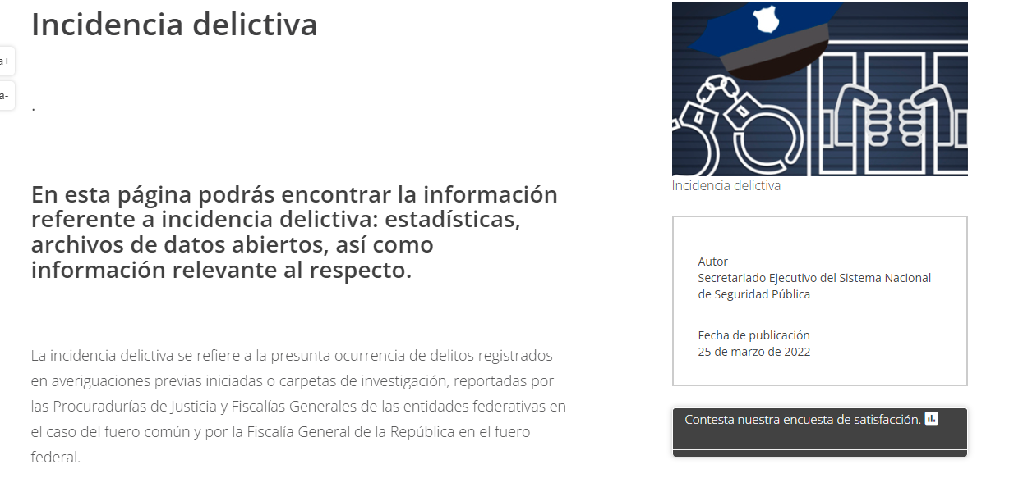
Asimismo, dentro de este portal, se establecen los siguientes parámetros para la publicación de esta información, mismos que se traen a colación para mejor proveer del presente estudio:
“A continuación encontrarás información sobre incidencia delictiva, a partir de las siguientes definiciones y aclaraciones:
- La información se refiere a los presuntos delitos registrados en las averiguaciones previas o carpetas de investigación iniciadas, y que son reportados por las Procuradurías Generales de Justicia y Fiscalías Generales de las entidades federativas, en el caso de los delitos del fuero común, y por la Fiscalía General de la República, en el caso de los delitos del fuero federal. En ambos casos, dichas instancias son las responsables de la veracidad y actualización de la información.
- Los presuntos delitos reportados pueden estar involucrados con una o más víctimas u ofendidos, o afectar más de un bien jurídico.
- Para los delitos del fuero común de homicidio, secuestro y extorsión, se presenta información estadística sobre el número de víctimas. En protección a datos personales, no se incluye información personal, ni sobre el estado procesal de dichas averiguaciones previas o carpetas de investigación.
- La información sobre incidencia delictiva municipal corresponde a los presuntos delitos cometidos en esa demarcación territorial y que obran en averiguaciones previas o carpetas de investigación iniciadas. En ocasiones no todos los municipios o alcaldías de una entidad federativa están incluidos en el reporte, por lo que los datos no son comparables de manera directa con los reportados a nivel estatal. En algunas entidades, el reporte se realiza a nivel de distrito, que puede comprender uno o varios municipios, o bien de alcaldía en el caso de la Ciudad de México.
- Los delitos no denunciados o aquellas denuncias en las que no hubo suficientes elementos para presumir la comisión de un delito, fueron excluidos en el reporte.
- La actualización de los datos es mensual.”
Aunado a lo anterior, el diagrama que se inserta a continuación, dispone la manera en la que las Fiscalías Generales de las Entidades Federativas deberán suministrar la información correspondiente a la incidencia delictiva:
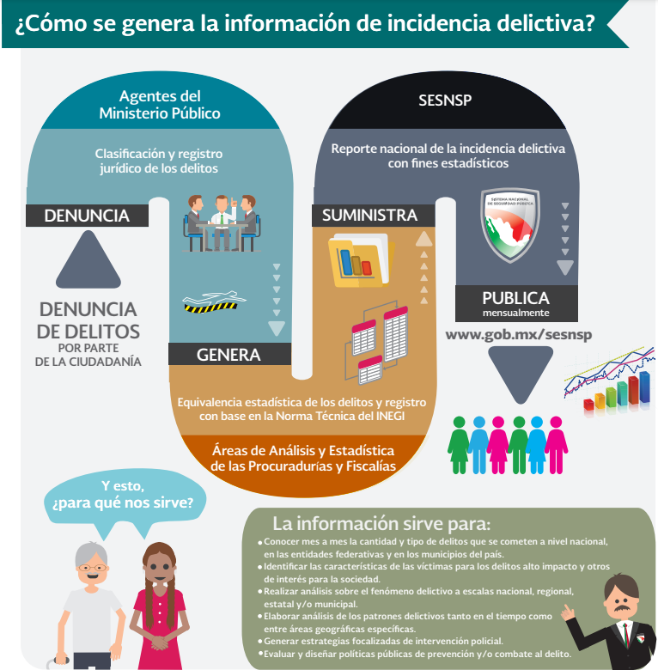
En este sentido se tiene que tal y como lo refiere el Sujeto Obligado, la Secretaría de Seguridad no es competente para generar o archivar la documentación correspondiente a un documento que dé cuenta de manera detallada de la incidencia delictiva en la entidad; ya que esta es generada por la Fiscalía General de Justicia del Estado de México; en atención a ello se dejan a salvo los derechos del Particular para que; en caso de considerarlo conveniente a sus intereses solicite a dicho Sujeto Obligado, la información que requiera.
En atención a lo antes expuesto, se tiene que mediante respuesta e Informe Justificado, el Sujeto Obligado dio cuenta de la incompetencia para conocer de la información; pues si bien no conoce del documento que dé cuenta de la incidencia delictiva, ya que no cuenta con ninguna área que genere la información; pues es una facultad concedida a otro Sujeto Obligado; este informe permitió advertir que la Secretaría de Seguridad únicamente tiene conocimiento encargada de planear, formular, conducir, coordinar, ejecutar, supervisar y evaluar las políticas, programas y acciones en materia de seguridad pública; en consecuencia, amplió su respuesta inicial y proporcionó la información necesaria para confirmar la respuesta vertida en el presente Recurso de Revisión.
Ahora bien, tal como se mencionó en los antecedentes, en fecha dieciséis de febrero del dos mil veintidós, el Sujeto Obligado notificó al Recurrente, la incompetencia para atender la solicitud de información, es de precisar que esta situación aconteció al tercer día hábil, lo cual obedece a lo establecido en el artículo 167 de la Ley de Transparencia y Acceso a la Información Pública del Estado de México y Municipios, el cual refiere que cuando las unidades de transparencia determinen la notoria incompetencia deben realizar lo siguiente:
- Hacerlo del conocimiento del Particular, dentro de los tres días hábiles, posteriores a la presentación de la solicitud de información, y

- En caso de conocer el Sujeto Obligado competente, orientarlo a presentar la solicitud ante el mismo.

En el presente caso, de la revisión de las constancias de los expedientes electrónico, localizados en el Sistema de Acceso a la Información Mexiquense (SAIMEX), se advierte que la Secretaría de Seguridad, orientó oportunamente al particular, respecto del Sujeto Obligado competente tanto en respuesta como en informe justificado, sin pasar de vista que este último punto es una facultad potestativa del Sujeto Obligado, por lo que, se tiene por atendido el requerimiento de información.

En mérito de lo expuesto, con fundamento en el artículo 186, fracciones II y III, de la Ley de Transparencia y Acceso a la Información Pública del Estado de México y Municipios; esta Autoridad estima que las razones o motivos de inconformidad hechos valer por el recurrente devienen infundados; por lo que, lo procedente es CONFIRMAR la respuesta del Sujeto Obligado.

Así, con fundamento en lo prescrito en los artículos 5 párrafos trigésimo, trigésimo primero y trigésimo segundo, fracciones IV y V de la Constitución Política del Estado Libre y Soberano de México; 2, fracción II; 29, 36 fracciones I y II; 176, 178, 181, 185 de la Ley de Transparencia y Acceso a la Información Pública del Estado de México y Municipios, este Pleno:
- R E S U E L V E:
Primero. Resultan infundados los motivos de inconformidad aducidos por el Recurrente en el Recurso de revisión 01074/INFOEM/IP/RR/2022, por lo que, en términos de los argumentos señalados en el Considerando Cuarto se CONFIRMA la respuesta emitida por el Sujeto Obligado.
Segundo. Notifíquese al Titular de la Unidad de Transparencia, vía Sistema de Acceso a la Información Mexiquense (SAIMEX), para su conocimiento.
Tercero. Notifíquese vía Sistema de Acceso a la Información Mexiquense (SAIMEX), la presente resolución a la parte recurrente, así como, que de conformidad con lo establecido en el artículo 196 de la Ley de Transparencia y Acceso a la Información Pública del Estado de México y Municipios, podrá impugnarla vía Juicio de Amparo en los términos de las leyes aplicables.
ASÍ LO RESUELVE, POR UNANIMIDAD DE VOTOS EL PLENO DEL INSTITUTO DE TRANSPARENCIA, ACCESO A LA INFORMACIÓN PÚBLICA Y PROTECCIÓN DE DATOS PERSONALES DEL ESTADO DE MÉXICO Y MUNICIPIOS, CONFORMADO POR LOS COMISIONADOS JOSÉ MARTÍNEZ VILCHIS; MARÍA DEL ROSARIO MEJÍA AYALA; SHARON CRISTINA MORALES MARTÍNEZ; LUIS GUSTAVO PARRA NORIEGA Y GUADALUPE RAMÍREZ PEÑA; EN LA DÉCIMA CUARTA SESIÓN ORDINARIA CELEBRADA EL VEINTE DE ABRIL DEL DOS MIL VEINTIDÓS, ANTE EL SECRETARIO TÉCNICO DEL PLENO, ALEXIS TAPIA RAMÍREZ.

Consultable en: https://www.gob.mx/sesnsp/acciones-y-programas/incidencia-delictiva-87005#:~:text=La%20incidencia%20delictiva%20se%20refiere,de%20la%20Rep%C3%BAblica%20en%20el

